From: taiwansox [mailto:taiwansox@textiles.org.tw]
Sent: Wednesday, April 1, 2026 2:39 PM
To: taiwansox
Subject: 115年度「彰化縣地方產業創新研發推動計畫(SBIR)」，自4月1日至4月30日止受理收件
親愛的會員您好,

115年度「彰化縣地方產業創新研發推動計畫(SBIR)」，自4月1日至4月30日下午5時止受理收件。凡設立於彰化縣且符合中小企業認定標準（實收資本額一億元以下或僱用員工數未滿200人）之廠商皆可提案。申請文件請郵寄或親送至「彰化縣政府經濟暨綠能發展處產業發展科」。申請資料下載網址： https://reurl.cc/EbNdGn ，本案洽詢服務專線：經濟暨綠能發展處產業發展科/ 04-7531471葉小姐。
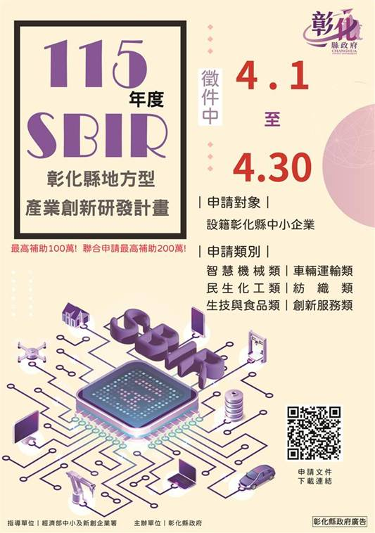

敬祝 商祺
---------------------------------------------
台灣織襪工業同業公會 敬上
台北市100愛國東路22號6樓
電話:02-2391-3709
E-mail:taiwansox@textiles.org.tw
https://www.hosiery.org.tw

